Учитель: Шитькова Татьяна Валентиновна
Категория: высшая
Учреждение образования: ГУО «Средняя школа № 15 г. Барани»
Название метода: SWOT-анализ
Описание метода:
Метод SWOT-анализа – универсальная методика. Объектом SWOT-анализа может стать любой продукт (образовательный, коммерческий).
Преимущества SWOT-анализа заключаются в том, что он позволяет достаточно просто взглянуть на рассматриваемый вопрос и является популярным инструментом в управлении рисками и принятии решений.
Методика составления SWOT-анализа.
SWOT – это аббревиатура 4-х слов:
Strength – сильные стороны;
Weakness— слабые стороны;
Weakness – возможности;
Threat– угрозы.
– Сильные и слабые стороны – это наша внутренняя среда, то, что уже имеете на текущий момент времени. Возможности и угрозы – это факторы внешней среды, они могут произойти, а могут и не произойти, это зависит, в том числе, и от наших действий и решений.
Алгоритм работы:
- Прежде всего необходимо нарисовать SWOT-матрицу. Можно это сделать, поделив лист бумаги на четыре части.
- В каждую часть нужно внести как можно больше имеющейся информации (фактов, характеристик). Желательно сначала писать более значимые факторы, потом переходить к менее значимым.
- Нужно ранжировать все факторы по степени влияния. На основании этой матрицы необходимо сделать выводы о том:
- насколько наши сильные стороны могут помочь избежать угроз и достичь возможностей,
- какое влияние наши слабости могут оказать на возможности и угрозы,
- как сильные стороны могут помочь исправить слабые стороны,
- как мы можем снизить угрозы.
Данный метод можно применять при проверке результатов обучения, выработке навыков, формировании умений.
SWOT- анализ позволяет оценить эффективность усвоения знаний учащихся, помогает развивать навыки анализа и прогнозирования.

Тема. Темперамент – мой «друг» или «враг»
Предмет: обществоведение
Класс: 8-9
Вид: внеклассное мероприятие
Целевая установка:
организовать работу по усвоению понятия «темперамент»; охарактеризовать виды темперамента; определить роль темперамента в жизни человека;
развивать коммуникативные умения и навыки, навыки групповой работы, способность принимать на себя групповые решения; развивать навыки познавательной и практической деятельности;
способствовать нравственному воспитанию учащихся, содействовать воспитанию уважения к другим людям и самоуважения.
Ожидаемые результаты:
учащиеся будут знать определение понятия темперамент;
учащиеся смогут характеризовать виды (типы) темперамента;
учащиеся будут объяснять и конкретизировать примерами: особенности типов темперамента.
Оборудование: доска, мультиборд, маркеры, магниты, набор карточек «характерные черты типов темпераментов», мультимедийная презентация, задания для работы в группах по теме «SWOT-анализ» на тему «Темперамент – мой «друг» или «враг».
Формы организации деятельности учащихся: фронтальная, групповая, индивидуальная.
Цель: формирование понятия о типах темперамента и их влиянии на поведение человека.
Задачи:
- дать определение понятию «темперамент»,
- охарактеризовать основные типы темперамента,
- определить роль темперамента в жизни человека,
- развивать кругозор, мышление учащихся,
- способствовать формированию активной жизненной позиции о значении воли в деятельности человека.
Оборудование: карточки с характеристиками типов темперамента; презентация на тему «Темперамент», задания для организации групповой работы учащихся над вопросом «Темперамент – мой «друг» или «враг» (4 группы по типам темперамента).

Ход мероприятия:
- Организационный момент.
Цель: обеспечить готовность к мероприятию.
Ожидаемый результат: готовность учащихся к мероприятию. Быстрое включение учащихся в деловой ритм.
Педагогические приемы: приветствие.
Приветствие.
- Игра «Ассоциации».
Цель: подготовить к знакомству с новой темой.
Ожидаемый результат: умение высказывать свое мнение.
Педагогические приемы: фронтальная беседа, «ассоциации».
Представьте, что вы - река. Опишите, какая вы река.
- Река, которая несет свои воды медленно и плавно, ее течение едва заметно.
- Река, которая течет быстро, вода в ней бурлит и грохочет, ударяясь о камни.
Так же отличаются и действия, поведение разных личностей, динамические характеристики которых во многом зависит от темперамента.
- Определение понятия «темперамент».
Цель: подготовить учащихся к изучению новой темы, систематизировать знания учащихся о темпераменте.
Ожидаемый результат: знание определения понятия «темперамент».
Педагогические приемы: рассказ учителя.
Темпера́мент - (лат. temperamentum — «соразмерность», «надлежащее соотношение частей») — это совокупность устойчивых динамических особенностей психических процессов человека: темпа, ритма, интенсивности. Темперамент связан с динамическими, а не содержательными аспектами деятельности. Темперамент определяет скорость течения психических процессов, устойчивость эмоциональной сферы, степень волевого усилия.
Физиологической основой темперамента является тип высшей нервной деятельности. Темперамент составляет основу формирования и развития характера; относится к биологически-обусловленным индивидуальным различиям как человека, так и животных.
- Индивидуальная работа учащихся.
Цель: вызов устойчивого интереса к теме занятия, развитие коммуникативных навыков, самостоятельное определение характерных черт темперамента (с помощью карточек), способствовать нравственному воспитанию учащихся.
Ожидаемый результат: умение анализировать, самостоятельно добывать знания, развитие умения делать общие выводы, готовность учащихся к активной учебно-познавательной деятельности на основе опорных знаний.
Педагогические приемы: работа с терминами и карточками-характеристиками, анализ данных схемы «типы темперамента», индивидуальная работа, фронтальная беседа.
Учащиеся выбирают карточки с характеристиками типов темперамента, которые ассоциируют лично с собой.
С помощью схемы «Характеристика типов темперамента», учащиеся определяют свой тип темперамента.
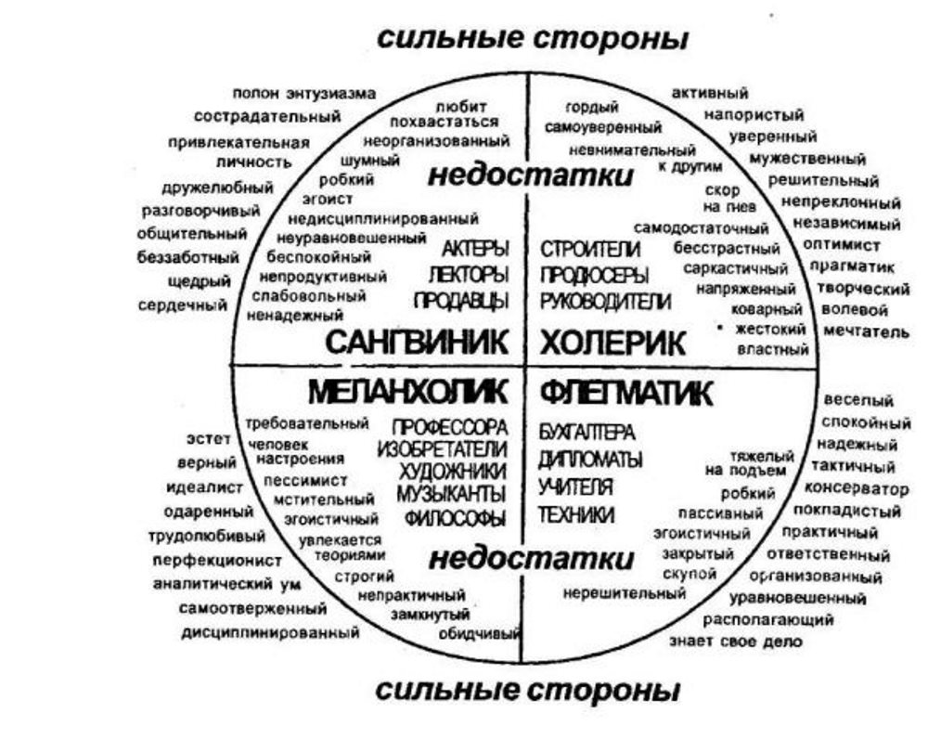
- Историческая справка.
Цель: поддержание устойчивого интереса к теме занятия.
Ожидаемый результат: готовность учащихся к активной учебно-познавательной деятельности на основе опорных знаний.
Педагогические приемы: работа с терминами, рассказ учителя (или заранее подготовленного учащегося).
Во времена Гиппократа, для отражения соотношения основных жидкостей («соков») в организме человека, влияющих на его состояние, использовали понятие «красис» (др.-греч. κράσις, слияние, пропорция, смешение), а древнеримские врачи использовали понятие «темпераментум».
Предполагалось, что существуют устойчивые индивидуальные различия в соотношениях между химическими системами, регулирующими поведение человека, наиболее устойчивые индивидуальные различия приписывались различиям в смесях нейрогуморальных жидкостей тела.
Теории химических факторов описывали в основном климатические и природные явления. Так, в трактате «О воздухе, водах, местностях» Гиппократ описывает вредное воздействие факторов окружающей среды на организм человека и соответственно различные «типы людей» в зависимости от местности, в которой они живут («все тела состоят из горячего, холодного, влажного и сухого»). Гиппократ впервые сделал предположение о четырёх телесных соках и, по преобладанию одного из них в организме, условно разделил людей на различные типы. Описанная позднее теория темпераментов ошибочно приписывается Гиппократу, он делил людей на типы не по темпераменту, а лишь по предрасположенности к заболеваниям.
Эту теорию гораздо позднее развил Гален, он объяснил и описал темперамент как индивидуальное соотношение внутренних химических систем человеческого организма («элементов Гиппократа»), с преобладанием одного из «жизненных соков». Гален выделял 13 темпераментов, а римский врач Аэций свёл их до четырёх и описал темпераменты, «которые традиционно называют гиппократовскими». Различия в соках объясняют и различия в нравах людей, а преобладание одного определяет темперамент человека:
- жёлтой жёлчи (др.-греч. χολή [холе] «жёлчь, яд») делающей человека истеричным и хамоватым, «горячим» — холериком;
- крови (лат. sanguis [сангвис, сангуа] «кровь») делающей человека подвижным и весёлым — сангвиником;
- чёрной жёлчи (др.-греч. μέλαινα χολή [мелэна холе] «чёрная жёлчь») делающей человека грустным и боязливым — меланхоликом;
- лимфы (др.-греч. φλέγμα [флегма] «мокрота») делающей человека спокойным и медлительным — флегматиком.
- Беседа с учащимися.
Цель: поддержание устойчивого интереса к теме мероприятия, развитие коммуникативных навыков, самостоятельное формулирование и отстаивание собственной точки зрения, способствовать нравственному воспитанию учащихся, содействовать воспитанию самоуважения и уважения к социальным нормам, регулирующим взаимодействие людей.
Ожидаемый результат: умение анализировать, высказывать свою точку зрения, выслушивать чужую точку зрения, развитие умения делать общие выводы, готовность учащихся к активной учебно-познавательной деятельности на основе опорных знаний.
Педагогические приемы: фронтальная беседа.
Беседа с учащимися на тему:
- «Можно ли изменить свой темперамент? ».
Учащиеся высказывают свою точку зрения. Приводят примеры из жизни, из художественной литературы и других источников.
- Работа в группах над вопросом «Темперамент – мой «друг» или «враг» (4 группы по типам темперамента).
Цель: развитие устойчивого интереса к теме занятия, развитие коммуникативных навыков, самостоятельное рассуждение над вопросом «Темперамент – мой «друг» или «враг», способствовать нравственному воспитанию учащихся, содействовать воспитанию уважения к социальным нормам, регулирующим взаимодействие людей.
Ожидаемый результат: умение анализировать, самостоятельно добывать знания, развитие умения делать общие выводы, готовность учащихся к активной учебно-познавательной деятельности на основе опорных знаний.
Педагогические приемы: SWOT-анализ, групповая работа, фронтальная беседа.
Задание для работы в группах:
- проведите SWOT-анализ одного из типов темперамента,
- сделайте вывод «Темперамент – мой «друг» или «враг» и о том, как можно «повлиять» на негативные стороны своего темперамента.
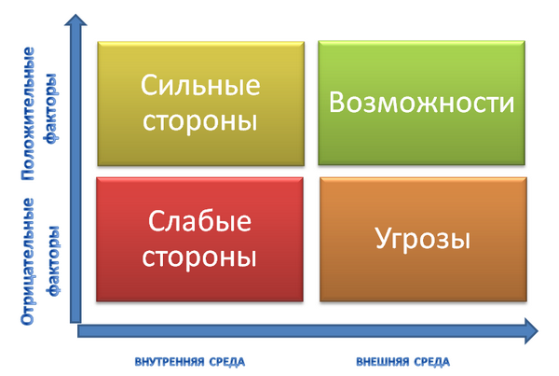
Учащиеся работают в группах и презентуют результаты своей работы.
- Рефлексия.
Цель: закрепление нового знания.
Ожидаемый результат: умение применять новые знания.
Педагогические приемы: фронтальная беседа.
Продолжи фразу:
- я узнал(а)…
- я пришел (пришла) к выводу…
- Подведение итогов.
Выводы: темперамент – врожденная характеристика человека. Она проявляется с самого рождения и почти не изменяется в течение жизни. Не существует «хороших» и «плохих» типов темперамента. В каждом типе темперамента есть положительные и отрицательные стороны. Поэтому, важно найти применение положительным сторонам своего темперамента и научиться сдерживать или преодолевать связанные с ним отрицательные черты. Важно развивать в себе волевые качества, чтобы человек был способен преодолевать отрицательные черты своего характера, не допускать возникновения вредных привычек.

